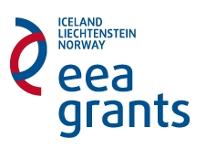
Formularz zgłoszeniowy
Spotkanie informacyjne dla Wnioskodawców
Funduszu Współpracy Dwustronnej do Programu Operacyjnego PL02 pn.:
„Ochrona różnorodności biologicznej i ekosystemów” w ramach Mechanizmu Finansowego Europejskiego Obszaru Gospodarczego 2009–2014

Miejsce spotkania informacyjnego:
NFOŚiGW
ul. Bracka 4, WARSZAWA
(022) 45 95 862, (022) 45 95 819 lub (022) 45 95 817
TERMIN 27.05.2015 r.
PROSIMY O CZYTELNE WYPEŁNIENIE
I PRZESŁANIE PONIŻSZEGO FORMULARZA
na adres: renata.gapanowicz@nfosigw.gov.pl

Nazwiska osób biorących udział w szkoleniu:
- ______________________________________________________
- ______________________________________________________
Nazwa instytucji ______________________________________________________________________________________________________________________
Adres (ulica, kod, miasto) _________________________________________________________________________________________________________________________________________________________________________________

Numer telefonu (z nr kierunkowym)______________________________
Numer faksu ___________________
E-mail ________________________

